Тема: «Использование манной крупы для нетрадиционного рисования в работе с детьми дошкольного возраста»
«Мир будет счастлив только тогда, когда у каждого человека будет душа художника». Роден
Цели: Познакомить педагогов с использованием манной крупы для нетрадиционного рисования детей дошкольного возраста.
Формирование у детей дошкольного возраста художественно творческих способностей через творческие задания с использованием в работе интересной и необычной нетрадиционной изобразительной техники, неизвестного материала;
Задачи:
- Знакомить детей с различными видами изобразительной деятельности, многообразием художественных материалов, приёмами работы с ними.
- Развивать художественный вкус, фантазию, изобретательность, пространственное воображение, путём экспериментирования;
- Воспитывать трудолюбие и желание добиваться успеха собственным трудом.
Методы и приёмы: репродуктивный, практический.
Материалы для работы:
• манная крупа;
• подносы;
• картон черный или темно-синий;
бумага формата А4;
• клей ПВА;
• кисти разных размеров;
• простой карандаш, маркеры;
• гуашь, краски;
• банка с водой.

Актуальность:
Не секрет, что многие родители и мы, педагоги хотели бы иметь универсальный, «волшебный» рецепт воспитания умных, развитых, талантливых детей. Хотели бы видеть детей счастливыми, эмоционально благополучными, успешными в делах, разносторонне развитыми, словом, интересными личностями. А интересная личность - это знающий, уверенный в себе и своих способностях, постоянно развивающийся человек.
Немного – немало прошло времени, как отыскали рецепт, который помогает совершенствовать творческие способности ребенка.
Рисование - интересный и полезный вид деятельности, в ходе которого разнообразными способами с использованием разных материалов создаются живописные и графические изображения. Оно является одним из важнейших средств познания мира и развития знаний эстетического восприятия, так как связано с самостоятельной, практической и творческой деятельностью ребенка. Чем разнообразнее детская деятельность, тем успешнее идет разностороннее развитие ребенка, реализуются его потенциальные возможности и первые проявления творчества. Всем известно, что изобразительная деятельность с применением нетрадиционных материалов и техник способствует развитию у ребёнка:
1. Мелкой моторики рук и тактильного восприятия;
2. Пространственной ориентировки на листе бумаги, глазомера и зрительного восприятия;
3. Внимания и усидчивости;
4. Мышления;
5. Изобразительных навыков и умений, наблюдательности, эстетического восприятия, эмоциональной отзывчивости;
6. Кроме того, в процессе этой деятельности у дошкольника формируются навыки контроля и самоконтроля.
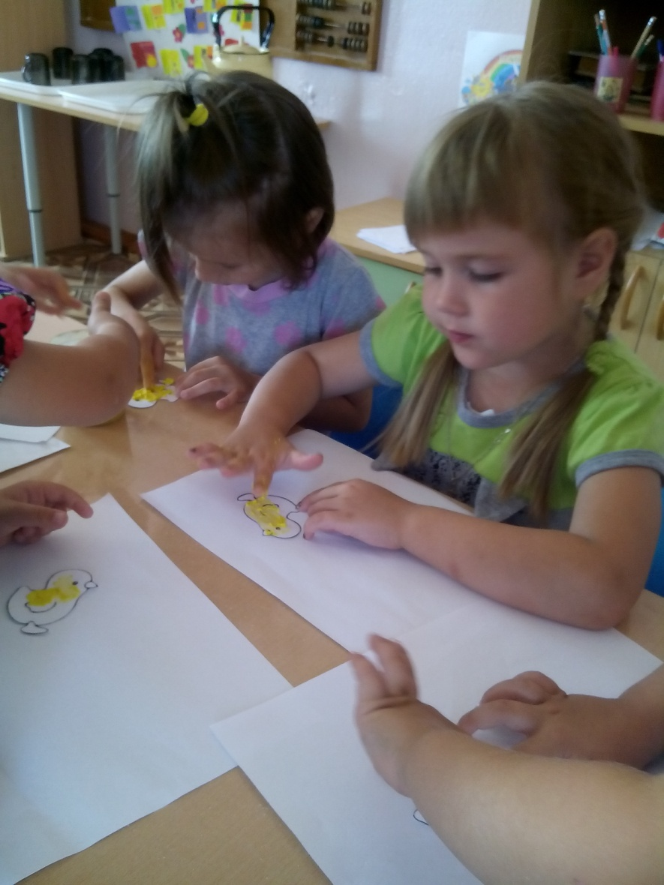
Сколько дома ненужных интересных вещей (зубная щётка, расчески, поролон, пробки, пенопласт, катушка ниток, свечи и т. д.)! Сколько вокруг интересного: палочки, шишки, листочки, камушки, семена растений!
Необычные материалы и оригинальные техники привлекают детей тем, что здесь не присутствует слово «нельзя», можно рисовать, чем хочешь и как хочешь, и даже можно придумать свою необычную технику. Например, какому ребёнку будет неинтересно рисовать пальчиками, делать рисунок собственной ладошкой, ставить на бумаге кляксы и получать забавный рисунок. Ребёнок любит быстро достигать результата в своей работе. Дети ощущают незабываемые, положительные эмоции, а по эмоциям можно судить о настроении ребёнка, о том, что его радует, что его огорчает.

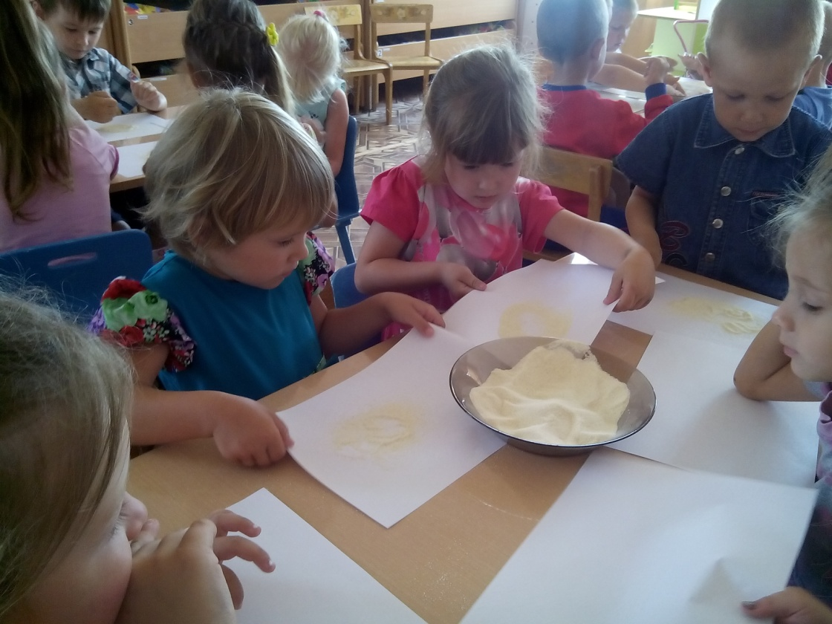
С нетрадиционной техникой рисования, манной крупой, я познакомилась 18 лет тому назад – в педагогическом институте. Рисование манной крупой завораживает своей простотой выполнения и своей уникальностью, но самое главное, эти занятия полезны для малышей – они развивают детскую фантазию, творчество. Именно в этом возрасте каждый ребенок представляет собой маленького исследователя, с радостью и удивлением открывающего для себя незнакомый и удивительный окружающий мир.
Нужно отметить, что почти все дети рисуют. Рисуя, ребёнок развивает определённые способности: зрительную оценку формы, умение ориентироваться в пространстве, чувствовать цвета. Развиваются также специальные умения и навыки: зрительно-моторная координация, свободное владение кистью руки, что очень поможет будущему школьнику. Кроме того, занятия по рисованию доставляют детям радость, создают положительный настрой.
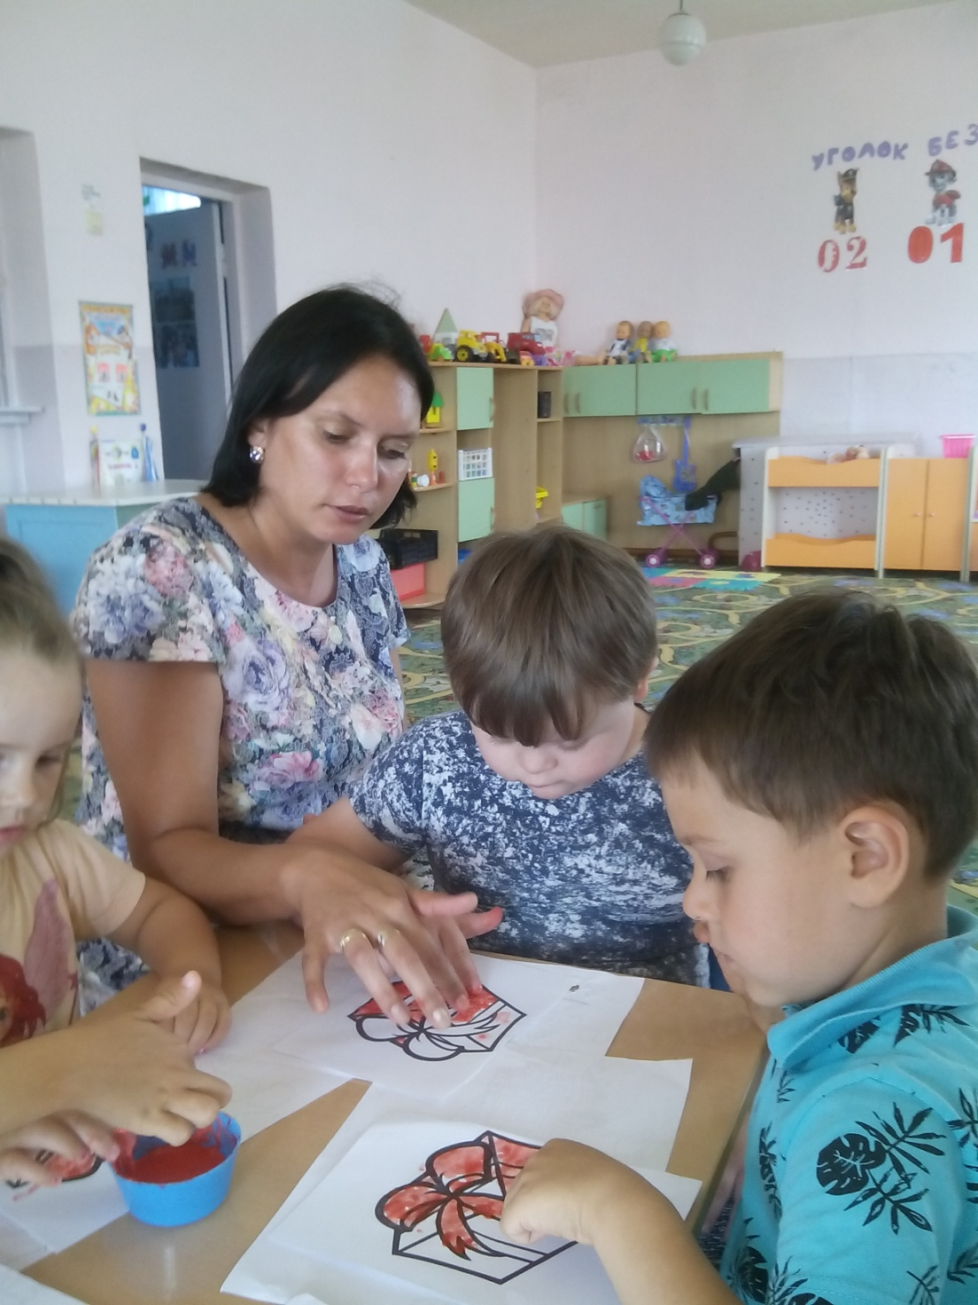
Поэтому тему свою считаю актуальной.
Важную роль в развитии ребёнка играет развивающая среда. Поэтому при организации предметно - развивающей среды учитывала, чтобы содержание носило развивающий характер, и было направлено на развитие творчества каждого ребёнка в соответствии с его индивидуальными возможностями и возрастными особенностями.
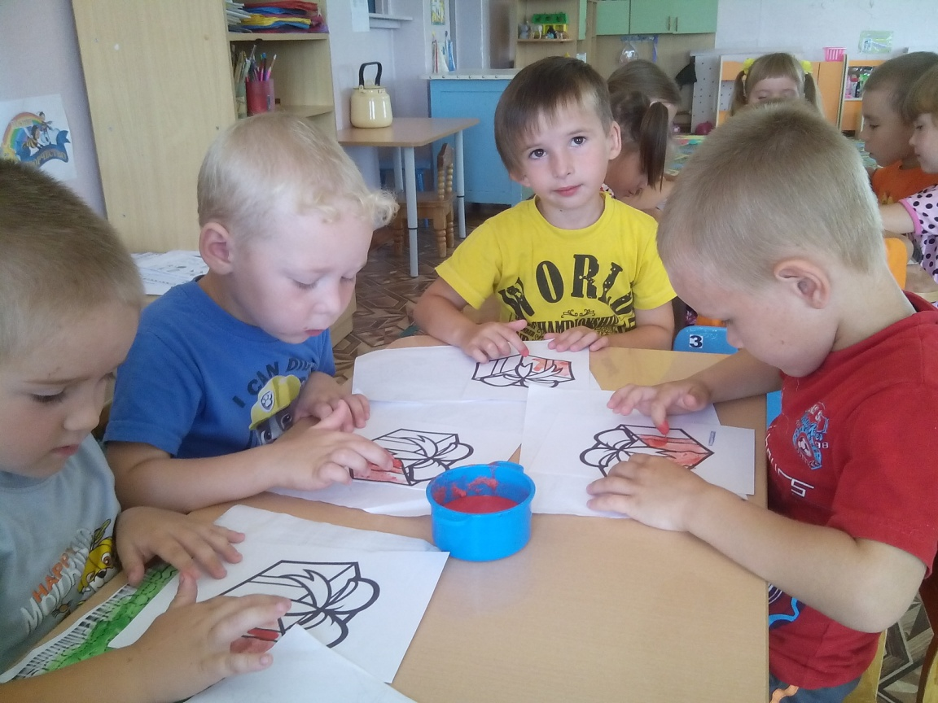
Проанализировав рисунки детей, пришла к выводу – необходимо облегчить навыки рисования, ведь даже не каждый взрослый сможет изобразить какой-либо предмет. В процессе проведения занятий заметила, что использование рисования манной крупой повысило интерес детей к рисованию. Существует много техник нетрадиционного рисования, их необычность состоит в том, что они позволяют детям быстрее достичь желаемого результата.
Успех обучения нетрадиционным техникам во многом зависит от того, какие методы и приемы использует педагог, чтобы донести до детей определенное содержание, сформировать у них знания, умения, навыки. Обязательно необходимо использовать игровые приёмы, сказочные образы, эффект неожиданности, и, конечно, не следует забывать про наличие материалов для творчества и возможность в любую минуту действовать с ними. Всё это помогает мне заинтересовать ребят, настроить их на творческую деятельность.
Мой небольшой опыт работы показал, что овладение нетрадиционной техникой изображения доставляет дошкольникам истинную радость, если оно строиться с учетом специфики деятельности и возраста детей. Необычное начало работы, применение игровых приемов – все это помогает не допустить в детскую изобразительную деятельность однообразие и скуку, обеспечивает живость и непосредственность детского восприятия и деятельности.
Во многом результат работы ребёнка зависит от его заинтересованности, поэтому важно активизировать внимание ребенка, побудить его к деятельности при помощи дополнительных стимулов. Такими стимулами могут быть:
- Игра, которая является основным видом деятельности детей;
- Сюрпризный момент - любимый герой сказки или мультфильма приходит в гости и приглашает ребенка отправиться в путешествие;
- Просьба о помощи, ведь дети никогда не откажутся помочь слабому, им важно почувствовать себя значимыми;
- Живая, эмоциональная речь педагога.
Использование манной крупы позволяет детям чувствовать себя раскованнее, смелее, непосредственнее, развивает воображение, дает полную свободу для самовыражения.
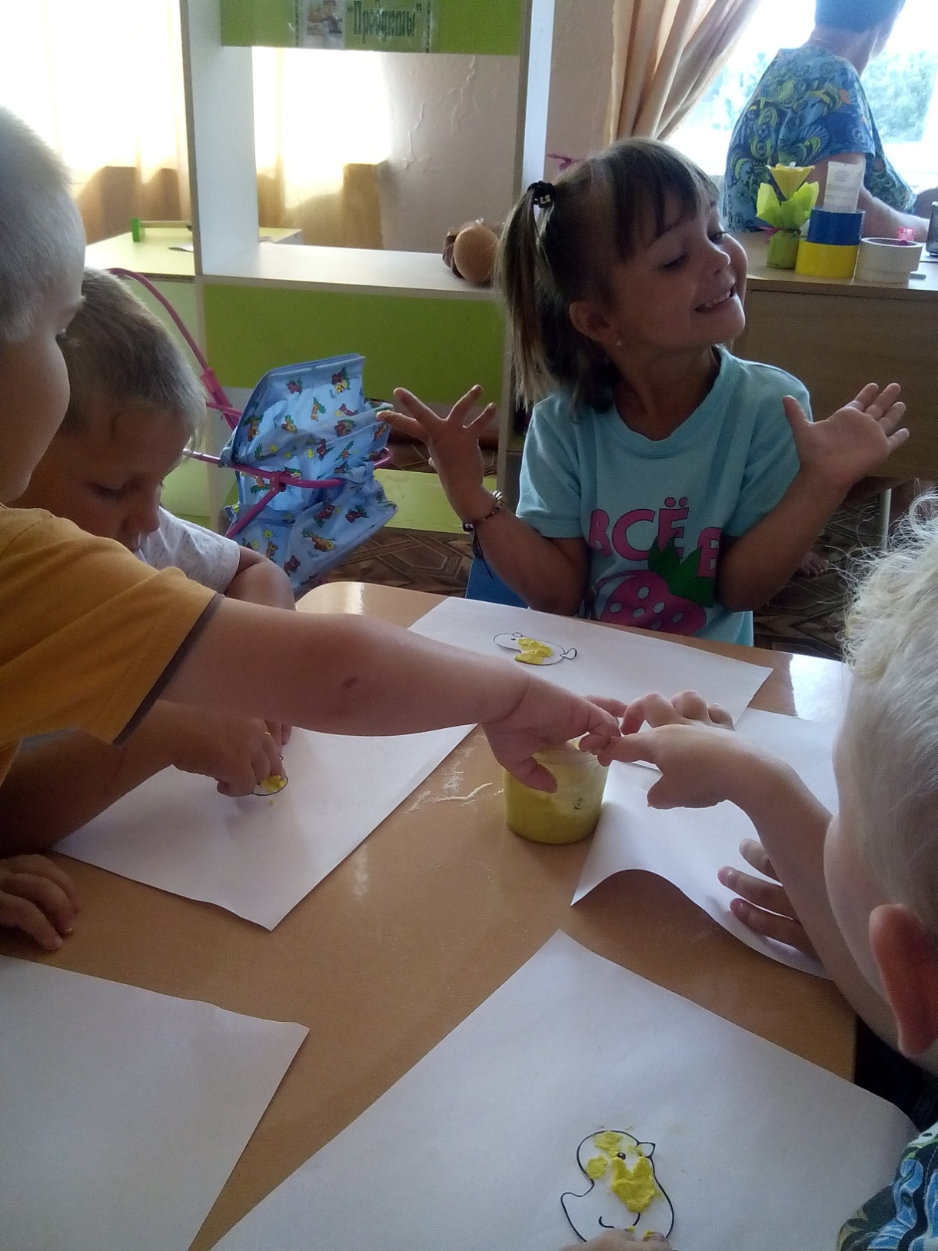
Творческий процесс - это настоящее чудо. Я люблю наблюдать, как дети раскрывают свои уникальные способности и за радостью, которую им доставляет созидание. Здесь они начинают чувствовать пользу творчества и верят, что ошибки - это всего лишь шаги к достижению цели, а не препятствие, как в творчестве, так и во всех аспектах их жизни. Детям лучше внушить: «В творчестве нет правильного пути, нет неправильного пути, есть только свой собственный путь». Кроме того, желательно живо, эмоционально объяснять ребятам способы действий и показывать приемы изображения.
Работая с ребенком, неизбежно сталкиваешься с родителями детей, и как показала практика, чем теснее взаимосвязь педагога и родителей, тем успешнее становится ребенок. Каждый успех ребенка в творчестве и в личностном плане доводится до сведения родителей, тем самым ребенок имеет возможность получить похвалу от родителей, что для него очень важно и что способствует «удовлетворению притязаний на признание».
«Истоки способностей и дарования детей - на кончиках пальцев. От пальцев, образно говоря, идут тончайшие нити – ручейки, которые питают источник творческой мысли. Другими словами, чем больше мастерства в детской руке, тем умнее ребёнок». В. А. Сухомлинский.
Рассказать об этом виде рисования и показать, мне поможет удивительная история.(на слайдах)
«Однажды собрались на столе вроде бы ничем не связанные между собой предметы: «Работяги дружные. Эти вещи нужные!»
Все они лежали, с интересом разглядывая друг друга, но вдруг послышался тоненький шелестящий голосок, который был чем – то недоволен – это была Манная крупа. Она все больше начинала ворчать и возмущаться:
- Вот вы, все такие нужные и важные вещи! Вы людям помогаете выполнять серьёзную работу!
А я! Я только крупа, нужна для каши, меня съедят и тут же забудут! Как это обидно и досадно!
Как вы думаете, что мне оставалось делать? Я, конечно же, вмешалась в этот разговор и постаралась объяснить Манной крупе, как она хороша и полезна не только в манной каше.
- Ты не поверишь, Манная крупа, но с помощью тебя можно рисовать яркие и незабываемые рисунки! Смотри!
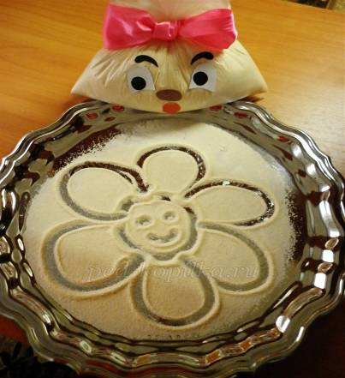
1 способ. Рисование на подносе (для детей раннего возраста). Насыпьте слой манки толщиной примерно 2-3 мм на поднос. Разровняйте. Далее можно изобразить простые фигуры, проводя пальцем: круг, треугольник, цветок, солнышко и т. д.
Можно просто предложить ребёнку выполнить несколько несложных упражнений, направленных на развитие тактильных ощущений:
• скользить ладонями по поверхности манки, выполняя различные волнообразные движения«Плывут кораблики»;
• оставить отпечатки кулачков (упражнение «Идут медвежата»), отпечатки пальчиков (упражнение «Прыгают зайчики»);
•шагать по манке пальчиками правой и левой рукой поочерёдно, а затем одновременно.
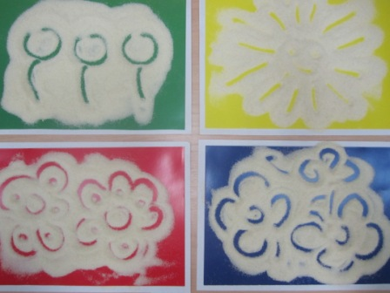

2 способ. Следующий способ рисования манной крупой предполагает использования клея ПВА. Для начала нужно с помощью белого карандаша нарисовать рисунок
С помощью клея ПВА прорисовать контуры рисунка.
Берем манную крупу и рассыпаем по рисунку, с уже нанесенным клеем.
Высохший лист нужно легко встряхнуть, чтобы не приклеенные крупинки осыпались. Вот, что получилось!
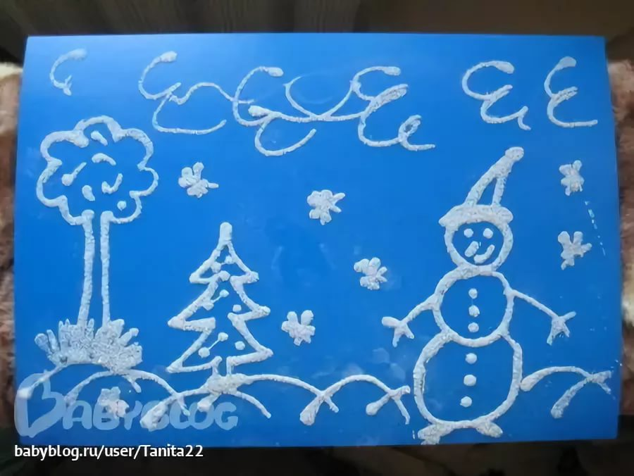
3 способ. Рисование подкрашенной манной крупой. Окрасить манную крупу можно гуашью, но, не добавляя много воды, чтобы не получилась каша. Итак, подкрашенная манная крупа готова. Я предлагаю вам выполнить рисунок «Подарок для любимой мамы».
Довольная осталась Манная крупа, заулыбалась! Поняла она свою важность и нужность, обещала больше никогда не ворчать и не жаловаться! Вот на такой доброй ноте хотелось бы закончить свою удивительную историю!
Уважаемые педагоги, наш мастер-класс подошёл к концу. Я вижу замечательные работы, выполненные в необычной технике. Вы вместе с детьми своей группы сможете создать множество замечательных оригинальных работ с помощью манной крупы.
Спасибо за внимание!

Филиал МАУ ДО «Сорокинский центр развития ребенка – детский сад №1» - «Сорокинский центр развития ребенка - детский сад №4»

Муниципальный конкурс «Лучший мастер – класс педагога ДОУ»

По теме
«Использование манной крупы для нетрадиционного рисования в работе с детьми дошкольного возраста»
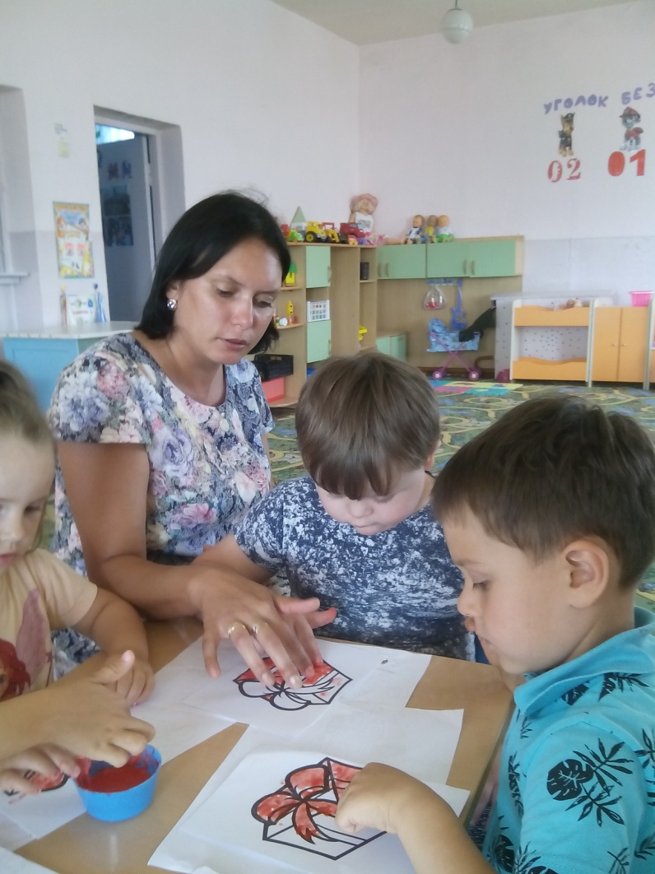
Выполнил:
Хозяшева Галина Николаевна
Воспитатель
с. Большое Сорокино
2017 г.

